ГБ ПОУ КК Белореченский индустриально – технологический техникум

Методические материалы
по проведению недели математики в рамках предметных мероприятий по общеобразовательным дисциплинам

Преподаватель – Косенко Алексей Александрович

Дата проведения – 9 – 16 декабря 2015года

Белореченск, 2015г.

План проведения мероприятий в учебных группах 1-го и 2-го курса
(гр. 105А, 105Б, 204, 205) в течение недели математики.

№ п/п | Дата | Группа | Мероприятие | Примечание
1 | 14.12.2015г. | 204, 205 | 1.Проведение интерактивной интеллектуальной игры Что? Где? Когда?  2. Конкурс «геометрический интерактивный кроссворд»  3. Проведение математического диктанта | ауд. №8
2 | 9.12.2015г. | 105А, 105Б | 1.Проведение интерактивной интеллектуальной игры Что? Где? Когда?  2. Проведение диктанта по математической символике | ауд. №8
3 | 14.12.2015г. | 205 | 1.Конкурс капитанов  2.Конкурс «математика в лицах» | ауд. №8
4 | 11.12.2015г. | 105А, 105Б | 1.Конкурс «геометрический интерактивный кроссворд»  2.Математический диктант  3.Интеллектуальная развивающая игра «Час занимательной математики» | ауд. №8
5 | 11.12.2015г. | 204 | 1.Конкурс капитанов  2.Конкурс «математика в лицах» | ауд. №8
6 | 16.12.2015г. | 105А, 105Б, 204,205 | 1.Конкурс капитанов  2.Конкурс «математика в лицах» | Актовый зал
7 | 16.12.2015г. | Подведение итогов недели математики.  Объявление победителей

Преподаватель математики А.А.Косенко

Конкурс капитанов «Кто умнее?»
В этом конкурсе командам нужно за минуту дать как можно больше правильных ответов на вопросы. Начинает победившая команда.
- Четырехугольник с равными сторонами и равными углами (квадрат)
- Четвертая часть от четырех? (1)
- Трапеция- это параллелограмм? (нет)
- Чему равен sin30º) (0,5)
- 10 минут- какая часть часа? (шестая)
- Чему равен угол между параллельными прямыми? (0º; 180º)
10. Что больше -5 или -7? (-5)
- Если x²=1, то x=? (1)
- Что делает с диагоналями точка их пересечения в параллелограмме? (делит пополам)
- (11)
- Как называется самая большая хорда? (диаметр)
- Медиана, проведенная из вершины треугольника, будет делить этот угол пополам? (нет)
- Может ли четное число делиться на 3? (да, например 6)
- Как называется график квадратичной функции? (парабола)
- Чему равен квадрат гипотенузы? (сумме квадратов катетов)
- Какая дробь больше правильная или неправильная? (неправильная)
- Когда сумма двух модулей равна -6? (никогда)
- Как называется угол, градусная мера которого меньше 90º? (острый)
- 1% какая часть числа?
- Диагонали ромба равны? (нет)
- -2-3=? (-5)
- Сколько прямых можно провести через две точки? (одну)
- Когда квадратное уравнение не имеет корней? (Д<0)
- Может треугольник иметь два тупых угла? (нет)
- Формула объема параллелепипеда? (V=abc)
- Сумма смежных углов равна…(180º)
- 4 умножить на половину четырех? (8)

Математическая головоломка (необходимо заполнить пустые клетки так, чтобы сумма всех элементов по вертикали, горизонтали и диагонали была одинаковой)

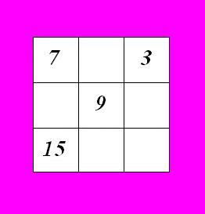

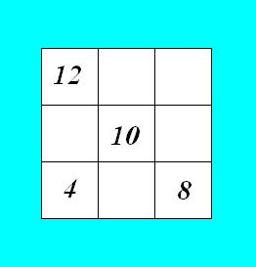

1. Математическая разминка
- Какое число не должно стоят в знаменателе? (0)
- Сколько имеет корней уравнение х² = -5? (Ни одного)
- Как называется уравнение вида х² + bх + с = 0? (Квадратным)
- Как называется теорема, где рассматривается сумма корней и произведение корней? (Виета)
- Какой учёный доказал с² = а² + b ? (Пифагор)
- Четырёхугольник, у которого две стороны параллельны, а две другие нет. (Трапеция)
- Через сколько точек можно построить прямую линию? (2)
- Какой скобкой обозначается система? (Фигурной)
- Какой степенью заменяется квадратный корень? (1/2)
- Назовите множество точек плоскости, равноудаленных от сторон угла? (биссектриса этого угла)
- Наивысшая точка параболы. (ВЕРШИНА).
- Зависимую переменную называют функцией, а независимую... (АРГУМЕНТ).
- 1/60 часа. (МИНУТА).
- Что, спасает ученика от оценки «2» на уроке. (ЗВОНОК).
- Отношение прилежащего катета к гипотенузе (КОСИНУС УГЛА).
- Отрезок, проведённый из вершины треугольника к середине противоположной
стороны. (МЕДИАНА).
- Она бывает чётной и нечётной. (ФУНКЦИЯ).
- Выражение, находящееся над дробной чертой? (числитель)
- Как называется кратчайшее расстояние от точки до прямой?( Перпендикуляр)
- Фигура, образованная двумя лучами с общим началом? (угол)
- Как называются стороны прямоугольного треугольника? (катеты и гипотенуза)
- Отношение длины окружности к длине ее диаметра? (число пи)
- Во сколько раз лестница на 6-й этаж дома длиннее лестницы на 2-й этаж этого же дома? (В 5 раз)
- Сколько прямых можно провести между двумя точками? (Бесконечное множество)

Каждый из треугольников и квадрат имеют периметр 16 см. Чему равен периметр нарисованного восьмиугольника?

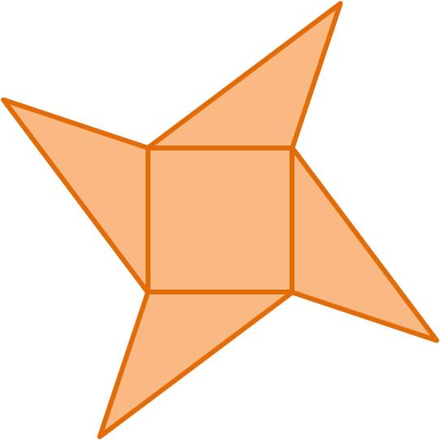

Переложите в каждом равенстве по одной спичке так, чтобы равенства стали верными:

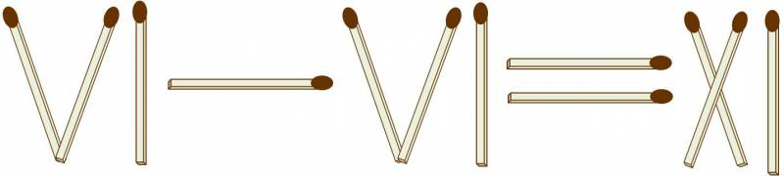

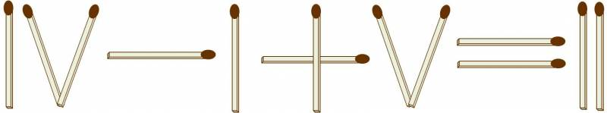

Круглый бассейн, диаметром 6 м, до краев наполнен водой. В центре бассейна растет тростник, верхушка которого возвышается над поверхностью воды на 1 м. Если притянуть тростник к берегу, его верхушка коснется края бассейна. Определить глубину бассейна.

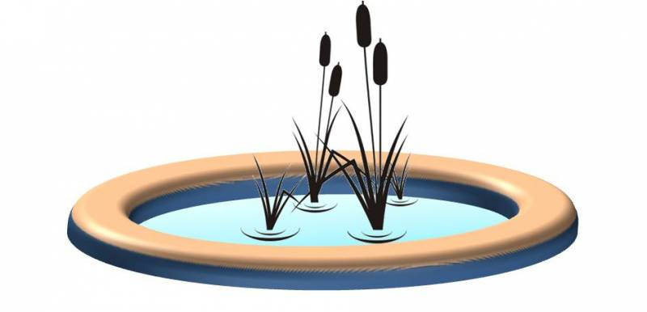

По координатам точек необходимо угадать животных, построив их изображения

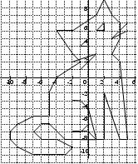
(0;-4); (1;-8); (2;-8); (2;-2); (4;-8); (5;-8); (4;2); (3;3); (4;5); (4;7); (3;8); (2;10); (1;8); (-2;6); (-4;6); (-2;3); (-1;2); (-4;0);(-5;-2); (-5;-5); (-7;-5); (-9;-6); (-10;-7); (-10;-8); (-9;-9); (-7;-10); (-3;-10); (-2;-9); (-4;-8); (-6;-8); (-7;-7);(-6;-6);(-5;-6); (-3;-8); (1;-8); (0;-7); (-2;-7); (-1;-7); (0;-6); (0;-4); (-1;-3); (-2;-3); (-1;4); (0;4); (0;5); (-1;4) и (1;6); (2;6); (2;7); (1;6);(-2;2); (1;3); (-1;1) и (5;7); (3;5); (5;6).

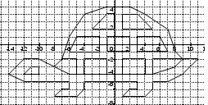
(-8;-3); (-10;-2);(-12;-2);(-14;-4);(-12;-5);(-6;-5); (-6;-6);(-7;-6); (-8;-7); (-5;-7); (-4;-6); (-4;-5); (3;-5); (3;-6); (2;-6); (1;-7); (4;-7); (5;-6); (5;-5); (7;-5); (9;-4); (11;-2); (9;-2); (8;-1);(7;2); (4;4); (2;5); (-1;5); (-4;3); (-6;1); (-7;-2); (-8;-3); (-6;-4); (5;-4); (8;-3); (9;-2); (5;-2); (5;-4); (4;-4); (4;-2); (1;-2); (1;-4); (-1;-4); (-1;-2);(-4;-2); (-4;-4); (-5;-4); (-5;-2); (-7;-2).

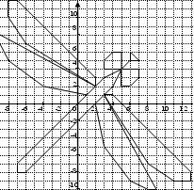
(5;4);(3;3); (-7;-7);(-7;-8);(-6;-8);(4;2);(5;4);(5;6); (4;6); (3;5); (3;4); (7;4); (7;3); (6;2); (5;2); (5;4); (6;5);(7;5); (6;6); (6;5);
(2;2); (2;3); (-7;12); (-8;12); (-8;10); (-6;7); (2;2); (-9;8); (-9;7); (-8;5); (-4;2); (1;1);
(3;1); (4;1); (13;-8); (13;-9); (11;-9); (8;-7); (3;1); (9;-10); (8;-10); (6;-9); (3;-5); (2;0).

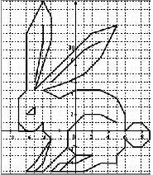
(5;1); (3;2); (1;2); (-1;0);(-1;-2);(0;-3); (2;-3); (0;-4); (-1;-4); (0;-3); (-1;-4); (-2;-5);(-3;-5); (-2;-4); (-1;-4); (-2;-5); (1;-5); (3;-4); (5;-4); (5;-3); (6;-2); (6;-1); (7;-2); (8;-2); (9;-1); (9;0); (8;1); (7;1); (6;0); (6;2);(5;4);(3;5);(0;5);(-2;4);(-4;5); (-1;6);(1;7);(3;9); (5;13); (2;12); (-5;5);(-3;11);(-3;14);(-4;16); (-6;12); (-6;5); (-7;4);(-7;0); (-6;0);(-7;1);(-6;0);(-5;0); (-4;1);(-4;0);(-3;-1);(-4;-4); (-5;-5);(-6;-5); (-5;-4); (-3;-1); (-4;-4);(-5;-5);(-4;-5);(-1;-2); (-6;2); (-5;2); (-5;3); (-6;2);
(-3;6); (1;10); (3;11); (-5;6); (-5;11); (-4;13).

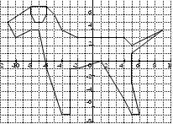
(-4;-7); (-6;-1); (-7;4); (-8;4); (-10;3); (-11;5); (-8;7); (-6;7); (-6;6); (-6,5;5); (-7,5;5); (-8;6); (-8;7); (-6;7); (-5;6); (-4;4); (-2;3); (4;3); (5;2); (9;4); (5;1); (5;-3); (6;-7); (5;-7); (4;-5); (1;0); (-2;-1); (-3;-1); (-3;-7); (-4;-7).

Расставьте знаки "-" так, чтобы выполнялось равенство.
8 7 6 5 4 3 2 1 = 3

(ответ: 87 - 6 - 54 - 3 - 21 = 3)

Расставьте в левой части знаки арифметических действий так, чтобы выполнилось равенство:
3 3 3 3 3 3 = 1000

(ответ: 333*3+3:3 = 1000)

Расставить знаки арифметических действий, чтобы получилось верное равенство:
8 8 8 8 8 8 8 = 100

(ответ: 888:8 - 88:8 = 100)

Переставьте одну цифру так, чтобы выполнялось равенство.
33 + 6 = 33

(ответ: 3³ + 6 = 33)

Викторина о математиках.
- Как назывался прибор, выполнявший все четыре арифметических действия, который был создан в 1673 году немецким физиком и математиком Готфридом Вильгельмом Лейбницем?
Арифмометр, калькулятор, роботрон.
- Кто из великих русских писателей занимался составлением арифметических задач?
Лермонтов, Грибоедов, Л. Толстой.
- Кто сказал, что “математика является самой древней из всех наук, вместе с тем остается всегда молодой”?
Ломоносов, Келдыш, Жуковский.
- Сиракузский царь Герон после победоносной войны захотел пожертвовать в честь победы богам золотой венец и дал для этой цели золотых дел мастеру по весу количество золота. Получив от мастера готовый венец, царь стал подозревать мастера в утайке некоторого количества золота. К какому ученому обратился Сиракузский царь и как он доказал?
Архимед.
- С именем какого ученого связана привычная для нас прямоугольная система координат?
Карл Фридрих Гаусс, Рене Декарт, Пифагор, Франсуа Виет.
- Он прожил 20 лет, всего пять из них занимался математикой. Математические работы, обессмертившие его имя, занимают чуть более 60 страниц. В 15 лет он открыл математику и с тех пор, по словам преподавателей, “был одержим демоном математики”. Ему было неполных 18 лет, когда была опубликована его первая работа. Труды этого ученого содержали проблемы о разрешимости алгебраических уравнений в радикалах. Погиб он после тяжелого ранения, полученного на дуэли. Назовите этого ученого.
Виет, Абель, Галуа, Эйлер, Пифагор.
- Какой ученый сумел измерить высоту пирамиды в Египте, сопоставив ее величину с размерами тени?
Фалес, Пифагор, Евклид.
- Гениальный математик и физик Максвелл учился плохо, особенно по арифметике, пока не началось изучение этого предмета. Он быстро стал лучшим учеником своей школы. Назовите раздел математики, сыгравший такую роль в жизни нашего героя.
Алгебра, геометрия, тригонометрия, математический анализ
- О каком русском ученом наш великий поэт А. С. Пушкин сказал, что он создал первый в России университет, что “он, лучше сказать, сам был первым русским университетом”? М. В. Ломоносов

- Наш герой работал преподавателем математики в Пизанском университете, а весь начальный курс этой науки он “подслушал”, стоя за дверью соседнего дома. Позже он изобрел множество механизмов, от циркуля и счетной линейки до машины, которая поднимала воду на поля. Но больше всего прославила его одна фраза, сказанная им перед судом инквизиции. Благодаря ней, по выражению А. Штекли, ученый “сумел победить на коленях”. Назовите имя ученого и знаменитую фразу.
Галилей; “А все-таки она вертится”
- . Любимая фраза Евклида?
“Что и требовалось доказать”.
- Кто из великих математиков был олимпийским чемпионом по боксу, и свои бои всегда кончал блестящим нокаутом.
Пифагор.
- Этот математик мог работать сутками напролет в любой обстановке, даже если дети играли у него на коленях. Невероятно была и скорость, с которой он производил вычисления. Однако вследствие такого перенапряжения он потерял зрение. Став слепым, начал диктовать свои труды сыновьям. Затем был приглашен секретарь . Совместными усилиями они едва успевали записывать его вычисления. Даже математикам его достижения казались превосходящими человеческие возможности. Восхищаясь своим коллегой, они в шутку называли его дьяволом. О ком идет речь?
(профессор Санкт-Петербургского университета Леонард Эйлер)
- Однажды французам удалось перехватить приказы испанского правительства командованию войск, написанные очень сложной тайнописью. Вызванный для прочтения математик сумел найти клюя к шифру. С тех пор французы знали планы испанцев, с успехом опережая их действия. Инквизиция обвинила математика в том, что он прибегнул к помощи дьявола, и приговорила его к сожжению на костре. Но его не выдали. В своем городе он был королевским советником, и лучшим адвокатом. Но главным делом его жизни была математика. Кто из математиков был на волоске о т пламени костра? ( Виетт)

Перед вами портреты древнегреческих учёных,
живших в VI – III вв. до н.э.
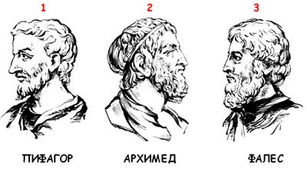
- Девизом каждого, кто нашел что-то новое, является слово «Эврика!». Так воскликнул ученый, открыв новый закон. Он же с большой точностью вычислил значение – отношение длины окружности к её диаметру.
Архимед
- Кто из этих учёных участвовал в атлетических состязаниях и на олимпийских играх был дважды увенчан лавровым венком за победу в кулачном бою?
Пифагор
- Много интересного рассказывают про этого учёного. Вот, например, один случай. Учёный, наблюдая звёзды, упал в колодец, а стоявшая рядом женщина посмеялась над ним, сказав: «Хочет знать, что делается на небе, а что у него под ногами, не видит».
Фалес
- Кто из этих учёных помогал защищать свой город Сиракузы от римлян и при этом погиб? Легенда гласит: когда римлянин занёс меч над учёным, тот не просил пощады, а лишь воскликнул: «Не трогай мои чертежи!» В миг гибели учёный решал геометрическую задачу.
Архимед
- Кому из них принадлежат слова: «Числа правят миром».
Пифагор
- Кто из этих учёных сформулировал следующие теоремы:
Вертикальные углы равны.
В равнобедренном треугольнике углы при основании равны.
Диаметр делит круг пополам и другие.
Фалес

Эти учёные жили в разные эпохи, но их объединяет то, что каждый из них пытался доказать аксиому параллельных прямых: через точку, не лежащую на данной прямой, можно провести на плоскости не более одной прямой, параллельной данной.

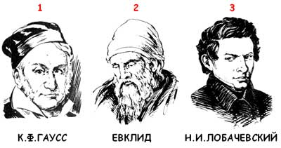
- Я думаю, что сначала жил Гаусс, затем Евклид и уже потом Лобачевский. Согласны ли вы с этим утверждением?
2 1 3
(В IV веке до нашей эры жил Евклид, затем в VII – VIII вв. жил Гаусс, его более молодым современником был Лобачевский).
- Кому из этих учёных принадлежат слова: «Математика – царица наук, арифметика – царица математики».
К.Ф.Гаусс
- Кто из них уже в 24 летнем возрасте был профессором университета.
Н.И.Лобачевский
- У этого крупнейшего математика XIX в, рано проявились математические дарования. Рассказывают, что он в трехлетнем возрасте заметил ошибку в расчетах отца, когда тот выдавал деньги. В семь лет он пошел в школу и решил задачу, предложенную учителем на урок, за несколько секунд. Этого математика называли «королем» математики. О ком идет речь?
К.Ф.Гаусс
- Когда правитель Египта спросил этого древнегреческого ученого, нельзя ли сделать геометрию проще, тот ответил, что “в математике нет царского пути”. Кого спросил правитель?
Евклид

Конкурс «Составьте правильно предложение»
Класс | Вопрос | Ответ
9-а | В овощном магазине купили 8 (кг) (яблоки) и 900 (г) (помидоры). | В овощном магазине купили 8 килограммов яблок и 900 граммов помидоров.
9-б | В магазине большой выбор (носки), (чулки), (ботинки) и модельных (туфли). | В магазине большой выбор носков, чулок, ботинок и модельных туфель.
9-в | Яна купила 1 (кг) (груши) и 500 (г) (вафли). | Яна купила 1 килограмм груш и 500 граммов вафель.
9-г | В магазине купили 5 (кг) (макароны) и 600 (г) (томаты). | В магазине купили 5 килограммов макарон и 600граммов томатов.

Задача о студентах
У троих студентов была небольшая куча конфет. Они ее поделили поровну на 3 равные части. После того, как каждый из них съел по 4 конфеты, то у них вместе стало столько конфет, сколько было у каждого после дележа. Сколько конфет было у студентов до дележа?
Ответ
18. Решение: после дележа студенты съели 12 конфет, после чего у них стало столько конфет, сколько было у одного после дележа, т.е. число конфет уменьшилось в 3 раза. Иными словами, студенты съели 2 части, а осталась одна часть конфет. Две части равно 12шт, отсюда, одна часть равна 6шт. Следовательно, до дележа у студентов было 18 конфет.

Итоги финального конкурса «Математическая викторина» среди групп
первого и второго курса Белореченского ИТТ

№ п/п | Группы | Профессия | Курс | Количество баллов | Преподаватель | Итоги викторины  (занятое место)
1 | 105 А | Сварщик | 1 | 3 | Косенко А.А. | 4
2 | 105 Б | Сварщик | 1 | 8 | Косенко А.А. | 3
3 | 204 | Электромонтажник | 2 | 16 | Косенко А.А. | 1
4 | 107 | Повар | 1 | 15 | Безушенко Н.Г. | 2

Преподаватель математики БИТТ А.А.Косенко

